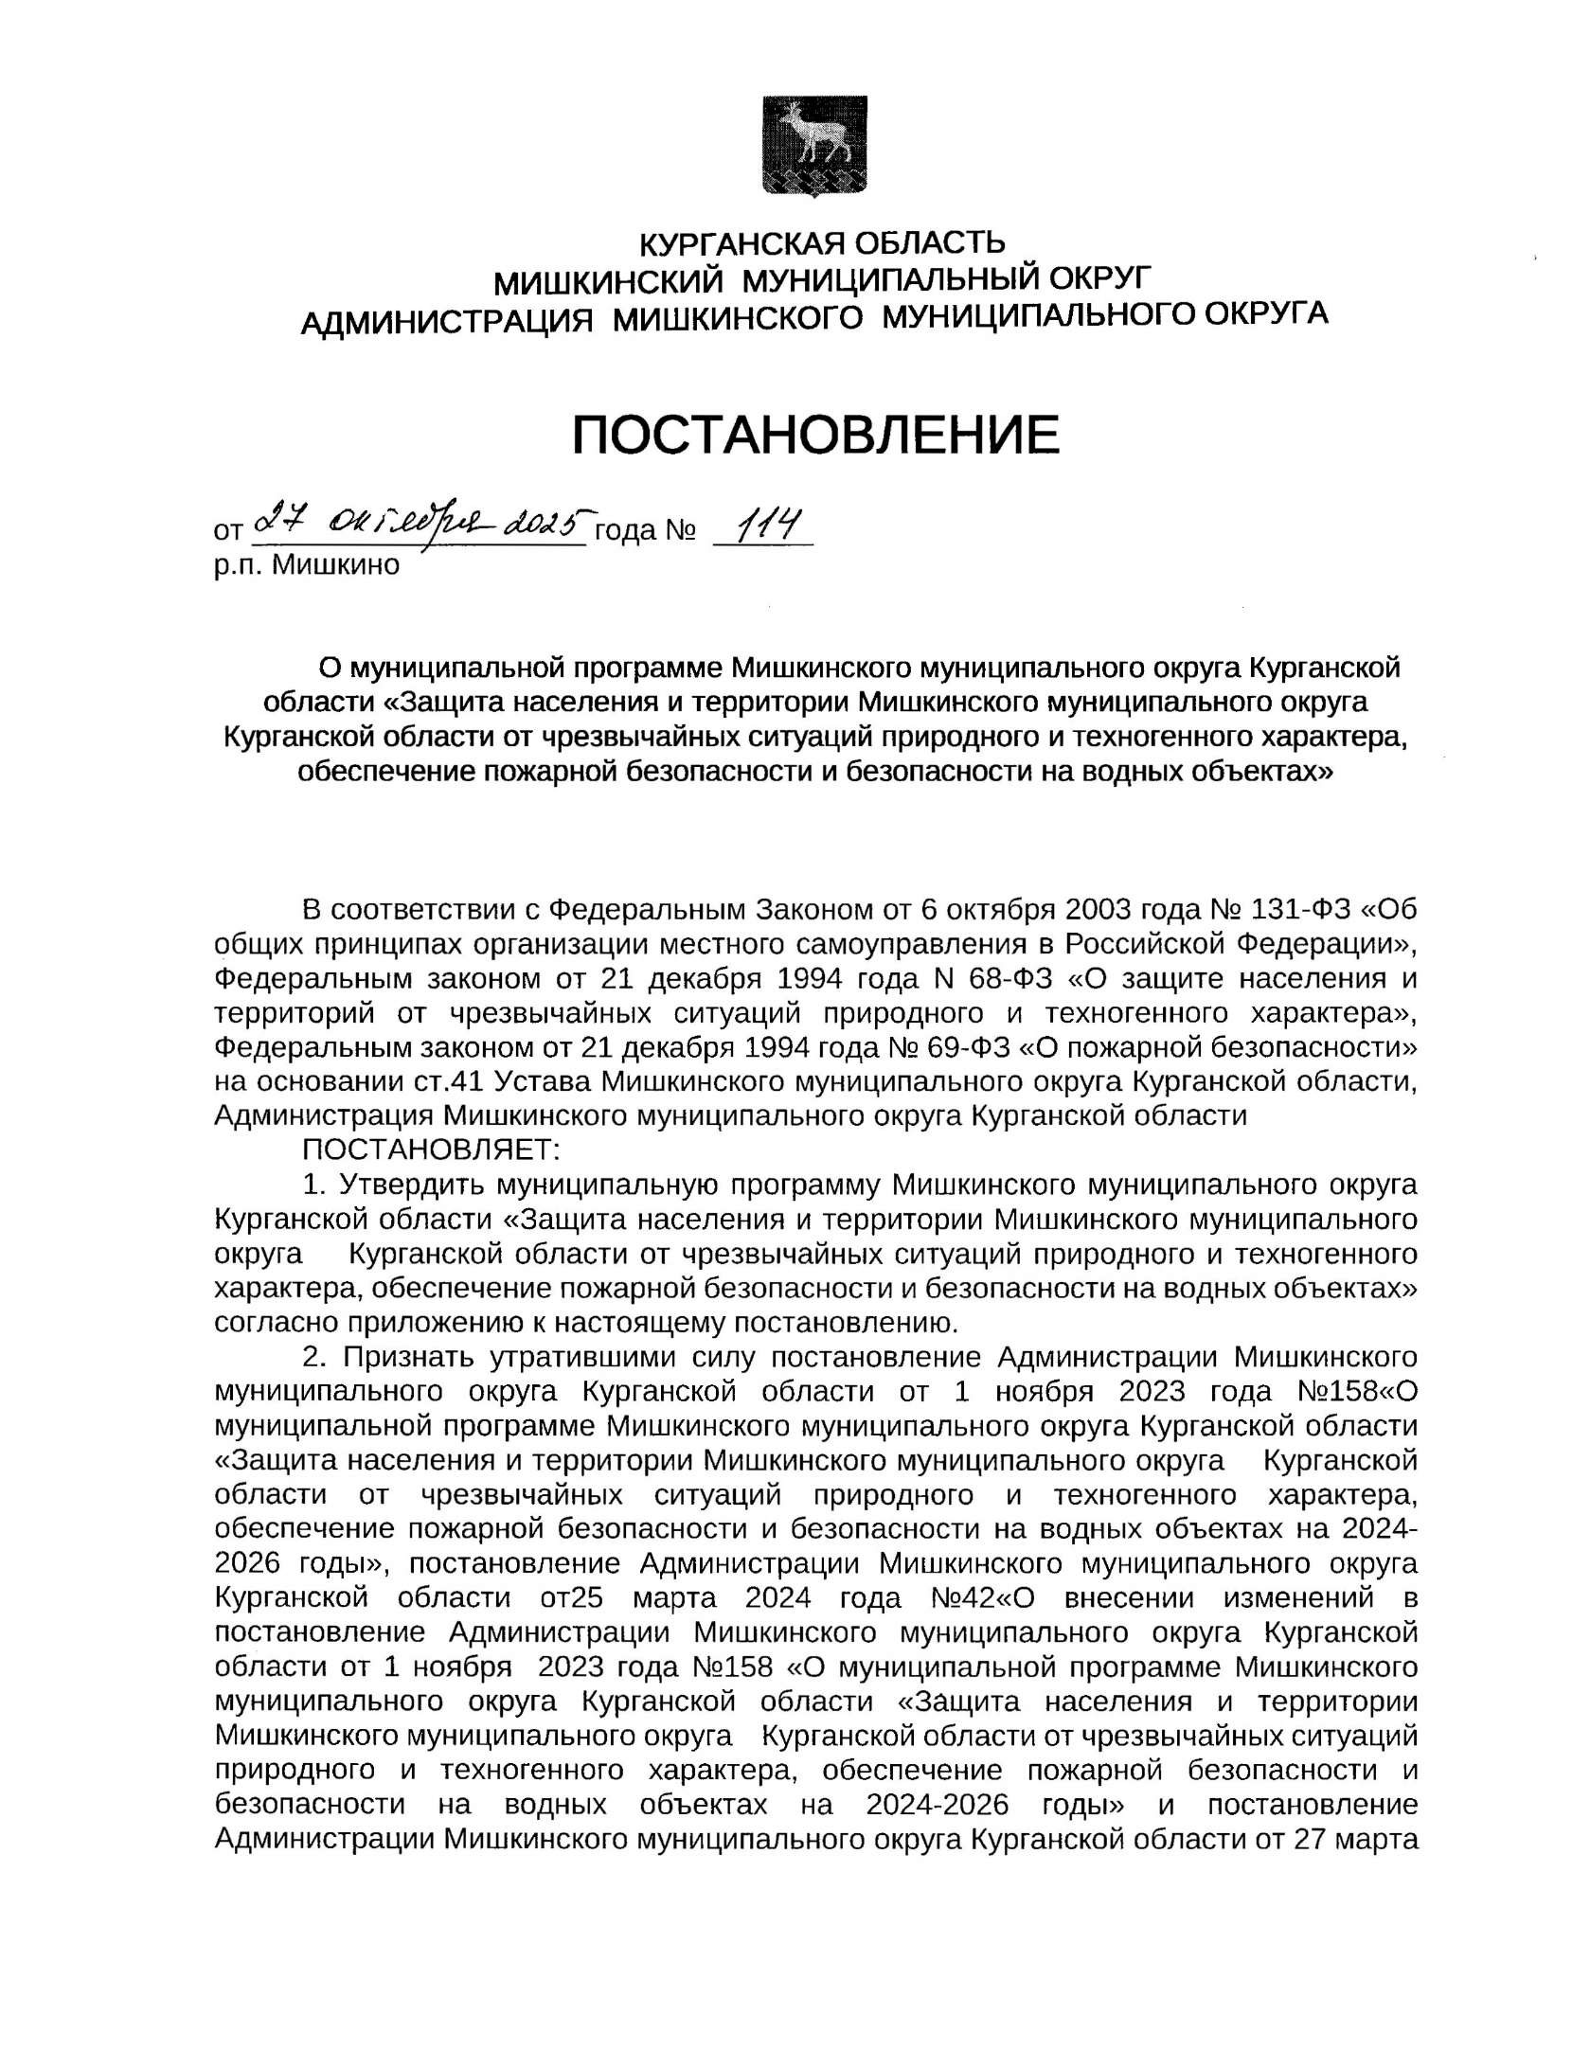
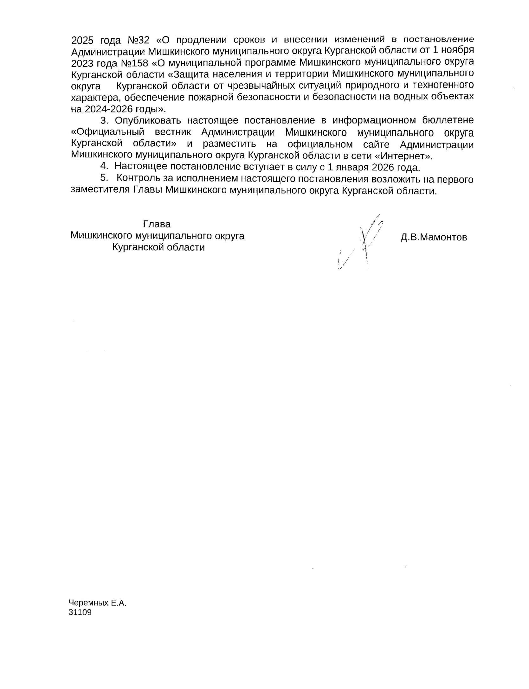
Приложение к постановлению Администрации муниципального округа Курганской области
от «27 » октября 2025 года № __114_
«О муниципальной программе Мишкинского муниципального округа Курганской области «Защита населения и территории Мишкинского муниципального округа Курганской области от чрезвычайных ситуаций природного и техногенного характера, обеспечение пожарной безопасности и безопасности на водных объектах»

МУНИЦИПАЛЬНАЯ ПРОГРАММА
«Защита населения и территории Мишкинского муниципального округа Курганской области от чрезвычайных ситуаций природного и техногенного характера, обеспечение пожарной безопасности и безопасности на водных объектах»

Раздел I. Паспорт

Муниципальной программы «Защита населения и территории Мишкинского муниципального округа Курганской области от чрезвычайных ситуаций природного и техногенного характера, обеспечение пожарной безопасности и безопасности на водных объектах»
Наименование | Муниципальная программа «Защита населения и территории Мишкинского муниципального округа Курганской области от чрезвычайных ситуаций природного и техногенного характера, обеспечение пожарной безопасности и безопасности на водных объектах» (далее - Программа).
Ответственный исполнитель | Отдел ГО, ЧС и мобилизационной подготовки Администрации Мишкинского муниципального округа Курганской области
Соисполнители | Отдел социальной политики, культуры и спорта Администрации Мишкинского муниципального округа Курганской области, отдел образования Администрации Мишкинского муниципального округа Курганской области, МКУ «Центральный территориальный отдел Мишкинского муниципального округа», МКУ «Восточный территориальный отдел Мишкинского муниципального округа», МКУ «Северный территориальный отдел Мишкинского муниципального округа», МКУ «Северо - восточный территориальный отдел Мишкинского муниципального округа», МКУ «Южный территориальный отдел Мишкинского муниципального округа» (по согласованию), финансовый отдел Администрации Мишкинского муниципального округа Курганской области.
Цели | Обеспечение комплексной безопасности, минимизация социального, экономического и экологического ущерба, наносимого населению, экономике и природной среде Мишкинского муниципального округа Курганской области от чрезвычайных ситуаций природного и техногенного характера, пожаров, происшествий на водных объектах Мишкинского муниципального округа Курганской области;  Создание условий для реализации полномочий Администрации Мишкинского муниципального округа Курганской области в области предупреждения и ликвидации чрезвычайных ситуаций, обеспечения пожарной безопасности и безопасности людей на водных объектах.
Задачи | - реализация требований основных нормативных правовых актов по вопросам гражданской обороны, пожарной безопасности, защиты населения и территорий от чрезвычайных ситуаций (далее - ЧС);  - уменьшение материальных потерь, гибели и травматизма людей при возникновении чрезвычайных ситуаций и пожаров на территории Мишкинского муниципального округа Курганской области;  - повысить уровень информированности населения о способах действий при угрозе и возникновении чрезвычайных ситуаций и происшествий;  - оснащение ЕДДС программно-техническими средствами автоматизации управления, включающих в себя средства передачи, ввода, хранения, обработки и выдачи необходимых данных, взаимодействующих с системой централизованного оповещения;  - уменьшение времени реагирования органов управления всех уровней при возникновении (угрозе) ЧС.  -улучшение эффективность взаимодействия привлекаемых сил и средств постоянной готовности, повышение слаженности их действий, уровня их информированности о сложившейся обстановке;  - своевременное информирование и координация всех звеньев управления государственной системы предупреждения и ликвидации чрезвычайных ситуаций (далее - РСЧС);
Целевые индикаторы | Увеличение количества оснащения всех населенных пунктов округа автоматическими системами оповещения населения; (шт), увеличение количества гектар убранных территорий от сухой растительности(камыша) во всех населенных пунктах округа (га), увеличение количества врученных памяток(листовок) всем гражданам муниципального округа по обеспечению пожарной безопасности (шт.), увеличение количества условий для работы добровольных пожарных дружин (ед.), создание новых водоисточников в безводных населенных пунктах муниципального округа (шт.), обеспечение и обновление минерализированных полос до безопасной ширины (более 10 метров) во всех населенных пунктах муниципального округа (км), увеличение количества установленных автоматических пожарных извещателей (АПИ) многодетных семей, семей в опасном социальном положении, семей в трудной жизненной ситуации, одиноких граждан пожилого возраста и инвалидов, граждан, ведущих асоциальный образ жизни (шт.), оборудование пляжа (ед.),
Сроки реализации | 2026 - 2033 годы
Объем бюджетных ассигнований | Общий объем бюджетного финансирования программы из бюджета Мишкинского муниципального округа Курганской области составит 379763,72 тыс. рублей, в том числе по годам:  2026год (оценка) - 46714,44 тыс. рублей;  2027год (прогноз) – 46714,44 тыс. рублей;  2028год (прогноз) – 46714,44тыс. рублей;  2029 год (прогноз) – 47724,85 рублей;  2030 год (прогноз) – 48720,1 рублей;  2031 год (прогноз) – 47813,95 рублей;  2032 год (прогноз) – 47787,25 рублей;  2033 год (прогноз) – 47574,25 рублей;  Ежегодные объемы финансирования Программы утверждаются решением Думы Мишкинского муниципального округа Курганской области о бюджете Мишкинского муниципального округа Курганской области на соответствующий финансовый год. Объемы финансирования являются прогнозными и могут уточняться в течение периода.
Ожидаемые конечные  результаты | В результате реализации программы ожидается:  - уменьшение количества погибших и пострадавших при пожарах, авариях и ЧС техногенного и природного характера;  - сокращение материального ущерба, причиненного ЧС, авариями техногенного и природного характера;  - уменьшение времени реагирования органов управления всех уровней при возникновении (угрозе) ЧС.  - своевременное информирование и координация всех звеньев управления государственной системы предупреждения и ликвидации чрезвычайных ситуаций (далее - РСЧС), а так же связь с населением.

Раздел II. Характеристика текущего состояния сферы защиты населения и территорий от чрезвычайных ситуаций, обеспечения пожарной безопасности и безопасности людей на водных объектах Мишкинского муниципального округа Курганской области
Цель политики Администрации Мишкинского муниципального округа Курганской области в борьбе с авариями, катастрофами и стихийными бедствиями - обеспечить необходимый уровень безопасности населения и территории Мишкинского муниципального округа Курганской области в чрезвычайных ситуациях природного и техногенного характера.
Данная Программа является основной для реализации мероприятий по гражданской обороне, предупреждению и ликвидации ЧС, обеспечению пожарной безопасности и безопасности людей на водных объектах, а также мобилизационной подготовки и обеспечению режима охраны государственной тайны на территории Мишкинского муниципального округа Курганской области.
Обеспечение необходимого уровня защиты населения при возможном ведении боевых действий, ликвидации последствий чрезвычайных ситуаций природного и техногенного характера, жизнеобеспечение пострадавшего населения в чрезвычайной ситуации и минимизация потерь на территории Мишкинского муниципального округа Курганской области являются важными факторами устойчивого социально-экономического развития Мишкинского муниципального округа Курганской области.
Для обеспечения ведения гражданской обороны на территории Мишкинского муниципального округа Курганской области в режиме постоянной готовности, а также для своевременного и качественного перевода экономики Мишкинского муниципального округа Курганской области в повышенные степени готовности реагирования на угрозу чрезвычайной ситуации, необходимо наращивать материально-техническую базу, повышать степень готовности защитных сооружений. На сегодняшний день задачи по тушению пожаров на территории Мишкинского муниципального округа Курганской области выполняет 31 ПСЧ 3 отряд ФПС ГПС ГУ МЧС России по Курганской области, 17 постов муниципальной пожарной охраны муниципального округа Курганской области. Для целей оперативного реагирования на пожароопасную обстановку на территории Мишкинского муниципального округа Курганской области созданы подразделения добровольной пожарной охраны с задачами:
1) формирование общественного сознания и гражданской позиции населения в области пожарной безопасности, привлечение его к деятельности по профилактике и тушению пожаров;
2) содействие органам государственной власти, органам местного самоуправления и организациям в обеспечении пожарной безопасности на территории Мишкинского муниципального округа Курганской области и организаций;
3) проведение противопожарной пропаганды и обучение населения мерам пожарной безопасности;
4) обеспечение обучения и повышения квалификации членов добровольной пожарной охраны;
5) оказание помощи в тушении пожара подразделениям государственной противопожарной службы.
В то же время проблема обеспечения безопасности жизнедеятельности населения на территории Мишкинского муниципального округа Курганской области остается острой и требует комплексного межведомственного подхода к ее решению. В связи с этим необходимый уровень координации действий и концентрации ресурсов при ее решении может быть достигнут только при использовании программно-целевых методов, а повышение уровня безопасности жизнедеятельности населения может быть обеспечено путем реализации следующих основных программных направлений:
1) совершенствование и формирование нормативной правовой базы по вопросам обеспечения и реализации первичных мер пожарной безопасности;
2) совершенствование системы подготовки руководителей, должностных лиц учреждений, населения в области пожарной безопасности;
3) обеспечение информирования населения Мишкинского муниципального округа Курганской области через средства массовой информации по вопросам обеспечения пожарной безопасности;
4) выполнение предписаний органов государственного пожарного надзора по устранению выявленных нарушений требований пожарной безопасности на объектах с длительным массовым пребыванием людей (объекты образования, здравоохранения и культуры);
5) выполнение предписаний органов государственного пожарного надзора по устранению выявленных нарушений требований пожарной безопасности на объектах социальной сферы Мишкинского муниципального округа Курганской области.
В настоящее время особое значение приобретает обеспечение безопасности эксплуатации зданий и сооружений объектов образования, здравоохранения и культуры, соответствие их технического состояния установленным правилам и нормативам. Ряд объектов здравоохранения, образования, социально-культурного назначения эксплуатируются с нарушениями требований пожарной безопасности.
Имеющиеся нарушения требований пожарной безопасности на объектах Мишкинского муниципального округа Курганской области повышают вероятность возникновения и распространения последствий пожара и могут привести к необратимым последствиям в случае возможного возникновения пожара, а именно к гибели людей.
Для обеспечения безопасности населения на водных объектах Мишкинского муниципального округа Курганской области необходимо активизировать пропагандистскую работу среди населения по вопросам безопасного поведения на воде и льду. В период купального сезона необходимо проводить работу по организации мест массового отдыха у водных объектов Мишкинского муниципального округа Курганской области, в том числе по созданию спасательных постов в местах массового неорганизованного отдыха населения, как в летнее, так и зимнее время.
Созданная в целях оперативного реагирования на различные происшествия единая дежурно-диспетчерская служба (далее - ЕДДС) Администрации Мишкинского муниципального округа Курганской области является органом повседневного управления муниципального звена Мишкинского муниципального округа Курганской области Курганской областной подсистемы единой государственной системы предупреждения и ликвидации чрезвычайных ситуаций (далее – РСЧС).
ЕДДС предназначена для приема сообщений об авариях, пожарах, катастрофах, стихийных бедствиях и других чрезвычайных происшествиях от населения и организаций, оперативного реагирования и управления силами постоянной готовности, координации совместных действий ведомственных дежурно-диспетчерских служб (далее - ДДС) в условиях чрезвычайной ситуации.
Целью создания ЕДДС явилось повышение оперативности реагирования на угрозу или возникновение чрезвычайной ситуации (далее – ЧС), информирования населения и организаций о фактах их возникновения и принятых по ним мерах, эффективности взаимодействия привлекаемых сил и средств постоянной готовности и слаженности их совместных действий.
Принципиальным отличием ЕДДС от других органов повседневного управления РСЧС является наличие в ее структуре диспетчерской смены, предназначенной для круглосуточного приема сообщений о чрезвычайных ситуациях от населения и организаций, их обработки и оперативного оповещения всех заинтересованных ДДС, что позволяет обеспечить единое информационное пространство в звене РСЧС, повысить оперативность и эффективность реагирования на ЧС. Но в настоящее время основные информационные системы, содержащие учетную информацию о ключевых объектах управления находятся на начальной стадии развития. Не автоматизированы процедуры сбора и обработки информации.
Проблемой взаимодействия диспетчерских служб р.п. Мишкино в настоящее время является: отсутствие объединенной информационной базы, обособленное функционирование ДДС Мишкинского муниципального округа Курганской области, отсутствие автоматизированных систем связи и передачи данных, следствием данной ситуации является отсутствие необходимой и подлинной информации в кратчайший срок, низкий уровень принятия решений. Проблемой остается несовместимость программно-технических решений, невозможность обмена данными.
В целях обеспечения деятельности ЕДДС необходимо оборудование отображения информации, резервный источник электроснабжения. Фактическое состояние ситуации по предупреждению и ликвидации ЧС указывает на необходимость программно-целевого подхода к проблеме развития ЕДДС.
Решение указанных проблем возможно при полной реализации целей и задач указанных в настоящей программе с финансовым обеспечением в полном объеме.
Финансовое обеспечение программы осуществляется за счет средств бюджета Мишкинского муниципального округа Курганской области.

Раздел III. Приоритеты и цели государственной политики в сфере защиты населения и территорий от чрезвычайных ситуаций, обеспечения пожарной безопасности и безопасности людей на водных объектах
Важнейшей целью социально-экономического развития Мишкинского муниципального округа Курганской области является повышение уровня и качества жизни населения, формирование благоприятной, здоровой и безопасной среды обитания, в том числе необходимого уровня безопасности населения Мишкинского муниципального округа Курганской области.
Направления реализации программы соответствуют следующим приоритетам, целям и задачам государственной политики:
минимизация социального, экономического и экологического ущерба, наносимого населению, экономике и природной среде, от ведения военных действий, совершения терактов, чрезвычайных ситуаций природного и техногенного характера, пожаров и происшествий на водных объектах;
Решаются следующие задачи:
1) обеспечение эффективного предупреждения и ликвидации чрезвычайных ситуаций природного и техногенного характера, пожаров, происшествий на водных объектах, а также ликвидация последствий террористических акций и военных действий;
2) обеспечение и поддержание высокой готовности сил и средств систем гражданской обороны, защиты населения и территорий от чрезвычайных ситуаций природного и техногенного характера, обеспечение пожарной безопасности и безопасности людей на водных объектах;
3) обеспечение эффективной деятельности и управления в системе гражданской обороны, защиты населения и территорий от чрезвычайных ситуаций природного и техногенного характера, обеспечение пожарной безопасности и безопасности людей на водных объектах.
Кроме того, приоритеты государственной политики в сфере защиты населения и территорий от чрезвычайных ситуаций, обеспечения пожарной безопасности и безопасности людей на водных объектах определены в следующих стратегических документах и правовых актах Российской Федерации:
Федеральный закон от 12 февраля 1998 года № 28-ФЗ «О гражданской обороне»;
Федеральный закон от 21 декабря 1994 года № 68-ФЗ «О защите населения и территорий от чрезвычайных ситуаций природного и техногенного характера»;
Федеральный закон от 21 декабря 1994 года № 69-ФЗ «О пожарной безопасности»;
Постановление Правительства Российской Федерации от 30 декабря 2003 года № 794 «О единой государственной системе предупреждения и ликвидации чрезвычайных ситуаций»;
Постановление Правительства Российской Федерации от 8 ноября 2013 года № 1007 «О силах и средствах единой государственной системы предупреждения и ликвидации чрезвычайных ситуаций»;
Указ Президента Российской Федерации от 28 декабря 2010 года № 1632 «О совершенствовании системы обеспечения вызова экстренных оперативных служб на территории Российской Федерации»;
Указ Президента Российской Федерации от 13 ноября 2012 года № 1522 «О создании комплексной системы экстренного оповещения населения об угрозе возникновения или возникновении чрезвычайных ситуаций».
Основанием для разработки Программы являются следующие нормативные правовые акты:
Указ Президента Российской Федерации от 28 декабря2010г. № 1632 «О совершенствовании системы обеспечения вызова экстренных служб на территории Российской Федерации»;
Федеральный закон от 06 октября 2003 года № 131-ФЗ «Об общих принципах организации местного самоуправления в Российской Федерации»;
Распоряжение Правительства Российской Федерации от 25.08.2008г. № 1240-р «О Концепции создания системы обеспечения вызова экстренных оперативных служб через единый номер «112» на базе единых дежурно-диспетчерских служб муниципальных образований»;

Раздел IV. Цели и задачи программы

Целями настоящей Программы являются:
Обеспечение комплексной безопасности, минимизация социального, экономического и экологического ущерба, наносимого населению, экономике и природной среде Мишкинского муниципального округа Курганской области от чрезвычайных ситуаций природного и техногенного характера, пожаров, происшествий на водных объектах Мишкинского муниципального округа Курганской области.
Создание условий для реализации полномочий Администрации Мишкинского муниципального округа Курганской области в области гражданской обороны, предупреждения и ликвидации чрезвычайных ситуаций, обеспечения пожарной безопасности и безопасности людей на водных объектах.
Для реализации целей Программы необходимо решение следующих задач:
- реализация требований основных нормативных правовых актов по вопросам гражданской обороны, пожарной безопасности, защиты населения и территорий от чрезвычайных ситуаций (далее - ЧС);
- уменьшение материальных потерь, гибели и травматизма людей при возникновении чрезвычайных ситуаций и пожаров на территории Мишкинского муниципального округа Курганской области в мирное и военное время;
- повысить уровень информированности населения о способах действий при угрозе и возникновении чрезвычайных ситуаций и происшествий;
- оснастить ЕДДС программно-техническим средствами автоматизации управления, включающих в себя средства передачи, ввода, хранения, обработки и выдачи необходимых данных, взаимодействующих с системой централизованного оповещения;
- уменьшение времени реагирования органов управления всех уровней при возникновении (угрозе) ЧС;
- улучшение эффективности взаимодействия привлекаемых сил и средств постоянной готовности, повышение слаженности их действий, уровня их информированности о сложившейся обстановке;
- своевременное информирование и координация всех звеньев управления государственной системы предупреждения и ликвидации чрезвычайных ситуаций.

Раздел V. Сроки реализации программы

Настоящая Программа является долгосрочной. Сроки реализации Программы – 2026-2033 годы. Реализация Программы осуществляется в один этап.
Условием досрочного прекращения реализации Программы является снижение ее эффективности.

Раздел VI. Прогноз ожидаемых конечных результатов реализации программы

Реализация мероприятий программы обеспечит создание условий для положительных качественных изменений социальной и экономической ситуации в Курганской области, в том числе ожидается:
- уменьшение количества погибших и пострадавших при пожарах, авариях и ЧС техногенного и природного характера;
- сокращение материального ущерба, причиненного ЧС, авариями техногенного и природного характера;
- уменьшение времени реагирования органов управления всех уровней при возникновении (угрозе) ЧС.
- своевременное информирование и координация всех звеньев управления государственной системы предупреждения и ликвидации чрезвычайных ситуаций, а так же связь с населением.

Раздел VII. Перечень мероприятий программы

Перечень мероприятий программы с указанием сроков их реализации и объемов финансирования приведен в таблице 1.:
Таблица 1
Направления  финансирования | Объемы финансирования по годам (тыс. руб.)
Направления  финансирования | 2026 год | 2027 год | 2028 год | 2029 год | 2030 год | 2031 год | 2032 год | 2033 год
Мероприятия по предупреждению и ликвидации чрезвычайных ситуаций | 0 | 0 | 0 | 5 | 5 | 5 | 5 | 5
Мероприятия по повышению противопожарной защиты и обеспечению пожарной безопасности на территории Мишкинского муниципального округа Курганской области | 42617,3 | 42617,3 | 42617,3 | 43130,11 | 43130,11 | 43130,11 | 43130,11 | 43130,11
Мероприятия по обеспечению безопасности людей на водных объектах Мишкинского муниципального округа Курганской области | 0 | 0 | 0 | 305 | 305 | 305 | 305 | 305
Мероприятия по содержанию и развитию ЕДДС. | 4097,14 | 4097,14 | 4097,14 | 4284,74 | 5279,99 | 4373,84 | 4347,14 | 4134,14
Всего по программе | 46714,44 | 46714,44 | 46714,44 | 47724,85 | 48720,1 | 47813,95 | 47787,25 | 47574,25

Раздел VIII.Система целевых индикаторов

Перечень целевых индикаторов представлен в таблице 2:
Таблица 2

Наименование целевых индикаторов | Базовый показатель  2025 года | Годы действия Программы
Наименование целевых индикаторов | Базовый показатель  2025 года | 2026 | 2027 | 2028 | 2029 | 2030 | 2031 | 2032 | 2033
Увеличение количества оснащения всех населенных пунктов округа автоматическими системами оповещения населения; (шт) | 11 | 16 | 16 | 16 | 17 | 17 | 18 | 18 | 19
Увеличение количества гектар убранных территорий от сухой растительности(камыша) во всех населенных пунктах округа; (га) | 69,4 | 69,4 | 69,4 | 85 | 87 | 90 | 110 | 120 | 130
Увеличение количества врученных памяток(листовок) всем гражданам муниципального округа по обеспечению пожарной безопасности;(шт) | 5300 | 5800 | 6100 | 7642 | 7894 | 7911 | 8105 | 8225 | 8314
Увеличение количества условий для работы добровольных пожарных дружин;(ед) | 0 | 1 | 1 | 2 | 2 | 2 | 2 | 2 | 2
Создание новых водоисточников в безводных населенных пунктах муниципального округа;(шт) | 6 | 2 | 2 | 1 | 0 | 0 | 0 | 0 | 0
Обеспечение и обновление минерализированных полос до безопасной ширины (более 10 метров) во всех населенных пунктах муниципального округа;(км) | 269,5 | 269,5 | 269,5 | 269,5 | 275 | 289 | 295 | 301 | 315
Увеличение количества установленных автоматических пожарных извещателей (АПИ) многодетных семей, семей в опасном социальном положении, семей в трудной жизненной ситуации, одиноких граждан пожилого возраста и инвалидов, граждан, ведущих асоциальный образ жизни;(шт) | 323 | 120 | 120 | 120 | 120 | 120 | 120 | 120 | 120
Оборудование пляжа;(ед) | 1 | 1 | 1 | 1 | 1 | 1 | 1 | 1 | 1
Увеличение денежных средств для создания резерва материальных и финансовых ресурсов муниципального округа;(тыс.руб) | 150 | 150 | 150 | 200 | 250 | 300 | 350 | 400 | 450

Раздел IX. Информация по ресурсному обеспечению программы

Информация по ресурсному обеспечению программы представлена в таблице 3 «Перечень программных мероприятий Муниципальной программы Мишкинского муниципального округа Курганской области «Обеспечение безопасности жизнедеятельности на территории Мишкинского муниципального округа Курганской области»
.

Управляющий делами - руководитель аппарата
Администрация Мишкинского муниципального округа
Курганской области О.В. Шевченко

Таблица 3

Перечень мероприятий
Муниципальной программы Мишкинского муниципального округа Курганской области
«Защита населения и территории Мишкинского муниципального округа Курганской области от чрезвычайных ситуаций природного и техногенного характера, обеспечение пожарной безопасности и безопасности на водных объектах»
№  п/п | Перечень мероприятий | Исполнитель | Срок выполнения, годы | Источник финансирования (местный / областной / софинансирование на 50%) |  |  | Финансовые затраты,  тыс. рублей
 |  |  |  |  |  |  | 2026 |  | 2027 |  | 2028 | 2029 | 2030 | 2031 | 2032 | 2033
РАЗДЕЛ I МЕРОПРИЯТИЯ ПО ПРЕДУПРЕЖДЕНИЮ И ЛИКВИДАЦИИ ЧС
1. | Ликвидация возможных ЧС | Финансовый отдел Администрации Мишкинского муниципального округа Курганской области | 2026-2033 г. | Местный | За счет средств фонда непредвиденных расходов (резервного фонда) Мишкинского муниципального округа Курганской области
2. | Оказание материальной помощи пострадавшим в результате ЧС и пожаров. | Финансовый отдел Администрации Мишкинского муниципального округа Курганской области | 2026-2033 г. | Местный | За счет средств фонда непредвиденных расходов (резервного фонда) Мишкинского муниципального округа Курганской области
3. | Приобретение методической литературы и изготовление информационной продукции  (памятки, брошюры, информационные листы) | Администрация Мишкинского муниципального округа Курганской области | 2026-2033 г. | Местный | 0 |  |  |  |  | 0 | 0 | 5 | 5 | 5 | 5 | 5
Итого за раздел 1 |  |  |  |  |  | 0 |  |  |  | 0 | 0 | 5 | 5 | 5 | 5 | 5
РАЗДЕЛ II МЕРОПРИЯТИЯ ПО ОБЕСПЕЧЕНИЮ ПРОТИВОПОЖАРНОЙ ЗАЩИТЫ И ОБЕСПЕЧЕНИЮ ПОЖАРНОЙ БЕЗОПАСНОСТИ
1. | Денежное содержание сотрудников муниципальной  пожарной охраны. | МКУ «Центральный территориальный отдел Мишкинского муниципального округа», МКУ «Восточный территориальный отдел Мишкинского муниципального округа», МКУ «Северный территориальный отдел Мишкинского муниципального округа», МКУ «Южный территориальный отдел Мишкинского муниципального округа» (далее территориальные отделы) | 2026-2033 г. | Местный | 35022,1 |  |  |  |  | 35022,1 | 35022,1 | 35022,1 | 35022,1 | 35022,1 | 35022,1 | 35022,1
2 | Содержание пожарных депо (приспособленных помещений) | территориальные отделы | 2026-2033 г. | Местный | 2949,2 |  |  |  |  | 2949,2 | 2949,2 | 2949,2 | 2949,2 | 2949,2 | 2949,2 | 2949,2
3 | Приобретение пожарно – технического вооружения и иного противопожарного оборудования, вещевого обеспечения | территориальные отделы | 2026-2033 г. | Местный | 0 |  |  |  |  | 0 | 0 | 210,0 | 210,0 | 210,0 | 210,0 | 210,0
4 | Обеспечение горюче – смазочными материалами | территориальные отделы | 2026-2033 г. | Местный | 646,0 |  |  |  |  | 646,0 | 646,0 | 646,0 | 646,0 | 646,0 | 646,0 | 646,0
5 | Уборка территорий всех населенных пунктов округа от мусора, сухой растительности и камыша | территориальные отделы |  | Местный | 249,3 |  |  |  |  | 249,3 | 249,3 | 249,3 | 249,3 | 249,3 | 249,3 | 249,3
 |  |  |  | Областной (по согласованию) | 300 |  |  |  |  | 300 | 300 | 300 | 300 | 300 | 300 | 300
6 | Обновление вокруг всех населенных пунктов округа противопожарных минерализованных полос шириной не менее 10 метров (в случае необходимости увеличение до безопасной) | территориальные отделы | 2026-2033 г. | Местный | 1021,9 |  |  |  |  | 1021,9 | 1021,9 | 1021,9 | 1021,9 | 1021,9 | 1021,9 | 1021,9
 |  |  |  | Областной (по согласованию) | 1000 |  |  |  |  | 1000 | 1000 | 1000 | 1000 | 1000 | 1000 | 1000
7 | Приведение (содержание) в исправное состояние звуковой сигнализации для оповещения людей при пожаре в населенных пунктах округа с населением менее 500 человек | территориальные отделы | 2026-2033 г. | Местный | 0 |  |  |  |  | 0 | 0 | 68 | 68 | 68 | 68 | 68
8 | Приведение в исправное состояние источников наружного противопожарного водоснабжения в каждом населенном пункте округа | территориальные отделы | 2026-2033 г. | Местный | 300 |  |  |  |  | 600 | 600 | 300 | 600 | 600 | 600 | 600
 |  |  |  | Областной (по согласованию) | 300 |  |  |  |  | 300 | 300 | 300 | 300 | 300 | 300 | 300
9 | Создание требуемого количества источников наружного противопожарного водоснабжения в населенных пунктах округа, а также создание их на территориях безводных населенных пунктов округа | территориальные отделы | 2026-2033 г. | Местный | 368,8 |  |  |  |  | 368,8 | 368,8 | 368,8 | 368,8 | 368,8 | 368,8 | 368,8
 |  |  |  | Областной (по согласованию) | 370 |  |  |  |  | 370 | 370 | 370 | 370 | 370 | 370 | 370
10 | Оснащение территорий общего пользования первичными средствами тушения пожаров и противопожарным инвентарем | территориальные отделы | 2026-2033 г. | Местный | 0 |  |  |  |  | 0 | 0 | 0 | 0 | 0 | 0 | 0
11 | Создание в целях пожаротушения условий для забора в любое время года воды из источников наружного водоснабжения, расположенных в населенных пунктах округа и на прилегающих к ним территориях, в том числе устройство пирсов | территориальные отделы | 2026-2033 г. | Местный | 60 |  |  |  |  | 60 | 60 | 60 | 60 | 60 | 60 | 60
 |  |  |  | Областной (по согласованию) | 30 |  |  |  |  | 30 | 30 | 30 | 30 | 30 | 30 | 30
12 | Создание условий для организации добровольной пожарной охраны, а также для участия граждан в обеспечении первичных мер пожарной безопасности в иных формах, в том числе патрулирования населенных пунктов и прилегающих к ним территорий в период пожароопасного сезона и обследования домовладений в осенне-зимний период | территориальные отделы | 2026-2033 г. | Местный | 0 |  |  |  |  | 0 | 0 | 29,66 | 29,66 | 29,66 | 29,66 | 29,66
13 | Обучение населения мерам пожарной безопасности (в том числе в образовательных организациях), проведение пропаганды и информирования в области пожарной безопасности, в том числе через местные средства массовой информации, на собраниях и сходах граждан по месту их жительства, а также при патрулировании населенных пунктов и обследовании домовладений (в первую очередь категорий граждан, наиболее подверженных трагическим последствиям от пожаров) с проведением инструктажей и выдаче памяток по вопросам пожарной безопасности и порядку эвакуации в случае необходимости | территориальные отделы | 2026-2033 г. | Местный | 0 |  |  |  |  | 0 | 0 | 125,15 | 125,15 | 125,15 | 125,15 | 121,15
14 | Проведенных учений и тренировок по тушению ландшафтных (природных) пожаров, а также эвакуации населения при угрозе или возникновении чрезвычайной ситуации | территориальные отделы | 2026-2033 г. | Местный | 0 |  |  |  |  | 0 | 0 | 10 | 10 | 10 | 10 | 10
15 | Установка автономных дымовых пожарных извещателей (АДПИ) мест проживания категорий граждан, наиболее подверженных трагическим последствиям от пожаров, в том числе многодетные семьи, семьи, находящиеся в трудной жизненной ситуации, в социально опасном положении, одиноких граждан пожилого возраста и инвалидов | Отдел социальной политики, культуры и спорта Администрации Мишкинского муниципального округа Курганской области | 2026-2033 г. | Местный | 0 |  |  |  |  | 0 | 0 | 70 | 70 | 70 | 70 | 70
Итого по разделу 2 |  |  |  |  |  | 42617,3 |  |  |  | 42617,3 | 42617,3 | 43130,11 | 43130,11 | 43130,11 | 43130,11 | 43130,11
В том числе местный бюджет |  |  |  |  |  | 40670,3 |  |  |  | 40670,3 | 40670,3 | 41130,11 | 41130,11 | 41130,11 | 41130,11 | 41130,11
В том числе областной бюджет |  |  |  |  |  | 2000 |  |  |  | 2000 | 2000 | 2000 | 2000 | 2000 | 2000 | 2000
РАЗДЕЛ III МЕРОПРИЯТИЯ ПО ОБЕСПЕЧЕНИЮ БЕЗОПАСНОСТИ ЛЮДЕЙ НА ВОДНЫХ ОБЪЕКТАХ
1. | Обучение населения правилам безопасности на воде | территориальные отделы | 2026-2033 г. | Без финансирования
2. | Изготовление  предупреждающих знаков | Администрация Мишкинского муниципального округа Курганской области | 2026-2033 г. | Местный | 0 |  |  |  |  | 0 | 0 | 5 | 5 | 5 | 5 | 5
3. | Создание и содержание места отдыха на водном объекте | МКУ «Северо -восточныйтерриториальный отдел Мишкинского муниципального округа» | 2026-2033 г. | Местный | 0 |  |  |  |  | 0 | 0 | 300 | 300 | 300 | 300 | 300
Итого за раздел 3 |  |  |  |  |  | 0 |  |  |  | 0 | 0 | 305 | 305 | 305 | 305 | 305
РАЗДЕЛ IV МЕРОПРИЯТИЯ ПО ОБЕСПЕЧЕНИЮ ДЕЯТЕЛЬНОСТИ И РАЗВИТИИ ЕДДС.
1 | Денежное содержание сотрудников ЕДДС. | Администрация Мишкинского муниципального округа Курганской области | 2026-2033 г. | Местный |  |  | 4097,14 |  |  | 4097,14 | 4097,14 | 4097,14 | 4097,14 | 4097,14 | 4097,14 | 4097,14
2. | Обучение диспетчеров ЕДДС в государственном казенном образовательном учреждении дополнительного профессионального образования (повышения квалификации) специалистов «Учебно-методический центр по ГО и ЧС Курганской области». | Администрация Мишкинского муниципального округа Курганской области | 2026-2033 г. | Командировочные расходы
3. | Ремонт помещения ЕДДС. | Администрация Мишкинского муниципального округа Курганской области | 2026-2033 г. | Местный |  |  | 0 |  |  | 0 | 0 | 35 | 0 | 0 | 0 | 0
4. | Обновление стендов в помещении ЕДДС. | Администрация Мишкинского муниципального округа Курганской области | 2026-2033 г. | Местный |  |  | 0 |  |  | 0 | 0 | 2,5 | 0 | 0 | 0 | 0
5. | Приобретение автоматизированных рабочих мест ЕДДС | Администрация Мишкинского муниципального округа Курганской области | 2026-2033 г. | Местный |  |  | 0 |  |  | 0 | 0 | 105,1 | 0 | 0 | 0 | 0
6. | Приобретение система ВКС типа  LogitechConferenceCamCC3000e | Администрация Мишкинского муниципального округа Курганской области | 2026-2033 г. | Местный |  |  | 0 |  |  | 0 | 0 | 0 | 55,0 | 0 | 0 | 0
7. | Приобретение программного обеспечения. | Администрация Мишкинского муниципального округа Курганской области | 2026-2033 г. | Местный |  |  | 0 |  |  | 0 | 0 | 0 | 0 | 0 | 0 | 40
8. | Приобретение системы трансляции типа  AudacAGRO | Администрация Мишкинского муниципального округа Курганской области | 2026-2033 г. | Местный |  |  | 0 |  |  | 0 | 0 | 0 | 55,0 | 0 | 0 | 0
9. | Приобретение источник бесперебойного питания типа Исток ИДП-1-1/1-6-220-Т | Администрация Мишкинского муниципального округа Курганской области | 2026-2033 г. | Местный |  |  | 0 |  |  | 0 | 0 | 0 |  | 88,0 | 0 | 0
10. | Приобретение УКВ-радиостанция типа  Yaesu FT-7900R с блоком питания и АФУ | Администрация Мишкинского муниципального округа Курганской области | 2026-2033 г. | Местный |  |  | 0 |  |  | 0 | 0 | 0 | 0 | 101 | 0 | 0
11. | Приобретение КВ-радиостанция типа  IcomIC78 с блоком питания и АФУ | Администрация Мишкинского муниципального округа Курганской области | 2026-2033 г. | Местный |  |  | 0 |  |  | 0 | 0 | 0 | 0 | 0 | 250 | 0
12. | Приобретение мебели в оперативный зал | Администрация Мишкинского муниципального округа Курганской области | 2026-2033 г. | Местный |  |  | 0 |  |  | 0 | 0 | 45 | 0 | 0 | 0 | 0
13. | Приобретение Видеостена типа 2х2 Level42 дюйма | Администрация Мишкинского муниципального округа Курганской области | 2026-2033 г. | Местный |  |  | 0 |  |  | 0 | 0 | 0 | 1072,85 | 0 | 0 | 0
14. | Приобретение автономного источника энергоснабжения - бензогенератор 5 кВт | Администрация Мишкинского муниципального округа Курганской области | 2026-2033 г. | Местный |  |  | 0 |  |  | 0 | 0 | 0 | 0 | 87,7 | 0 | 0
Итого за раздел 4 |  |  |  |  |  |  |  | 4097,14 |  | 4097,14 | 4097,14 | 4284,74 | 5279,99 | 4373,84 | 4347,14 | 4134,14
Всего расходов на реализацию Программы |  |  |  |  |  |  |  | 46714,44 |  | 46714,44 | 46714,44 | 47724,85 | 48720,1 | 47813,95 | 47787,25 | 47574,25

Управляющий делами - руководитель аппарата
Администрация Мишкинского муниципального округа Курганской области О.В. Шевченко

